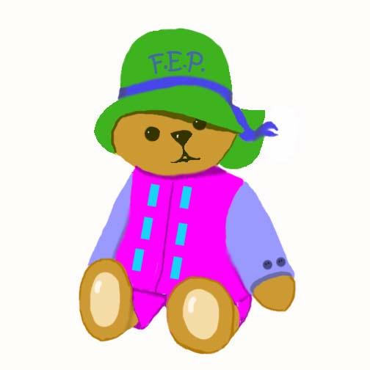

NOMBRE_________________________ FECHA_________________________

INTERACCIÓN  Para disfrutar juegos como esconderse  Para disfrutar comunicación mutua  Para disfrutar juegos con los dedos  Para disfrutar juegos como rodar pelotas  Para disfrutar los juegos con compañeros | TOQUE AMOROSO  Para disfrutar abrazos y besos  Para dar abrazos y besos  Para disfrutar toque amoroso  Para acurrucarse con sus padres  Para tener un osito de peluche que lo comforte
RELACIÓN ESTABLE  Para estar apegado a mamá  Para estar apegado a papá  Para disfrutar a los hermanos y parientes  Para sentirse cómodo con su niñera  Para explorar y regresar al ser querido | SEGURIDAD Y SALUD  Para recibir buen cuidado de salud  Para vivir en un ambiente sanu  Para probar y comer sanamente  Para examinar la vista y el oído  Para recibir el primer examen dental
AUTO ESTIMA  Para sonreir y ser feliz  Para ser independiente  Para buscar y disfrutar elogios  Para estar orgulloso con sus logros  Para recibir apoyo como padres | CALIDAD DE CUIDADO INFANTIL  Para tener juguetes estimulantes  Para tener un lugar seguro para explorar  Para jugar afuera  Para estar con diferentes personas  Para tener una niñera de confianza
COMUNICACIÓN  Para vivir en un ambiente rico en lenguaje  Para expresar sus necesidades  Para comunicarse mutuamente  Para seguir ordenes simples  Para aprender nuevas palabras y experiencias | JUEGO  Para jugar y ensuciarse  Para jugar a amontonar y anidar  Para experimentar con causa y efecto  Para usar la imaginación para jugar  Para poder clasificar, emparejar y hacer llllllrompecabezas
MÚSICA  Para escuchar música variada  Para cantar  Para bailar  Para jugar con juguetes musicales  Para disfrutar actividades musicales | LECTURA  Para que le lean a diario  Para tener acceso a libros y colores  Para garabatear o dibujar a diario on los padres  Para ver a los padres leer y escribir  Para visitar la biblioteca regularmente

Form: Child Needs 1/03

